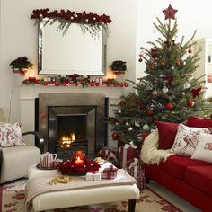
Vánoční nadílka
17.12.2014

Byla to nadílka jaksepatří. Sešlo se na ní 110 dětí a 10 dospělých.
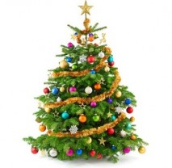
Nechyběly na ní písně a koledy v podání kytarového kroužku pod vedením p. vychovatelky Čadkové a pěveckého sboru. Sváteční atmosféru dotvářel i ozdobený stromek a spousta dárků.
Průvodního slova se ujala p. vychovatelka Kaftanová.
Popřála dětem veselé a hlavně bohaté Vánoce a rozdala dárečky pro všechny družiny.
Zvědavost dětí, co asi v dárcích bude, byla obrovská. „Ježíšku, děkujem“ tento sborový dík za dárky se nesl naší družinou. Dárek skrýval stavebnici lego, se kterou si děti velice rády hrají a ještě plno dalších her.

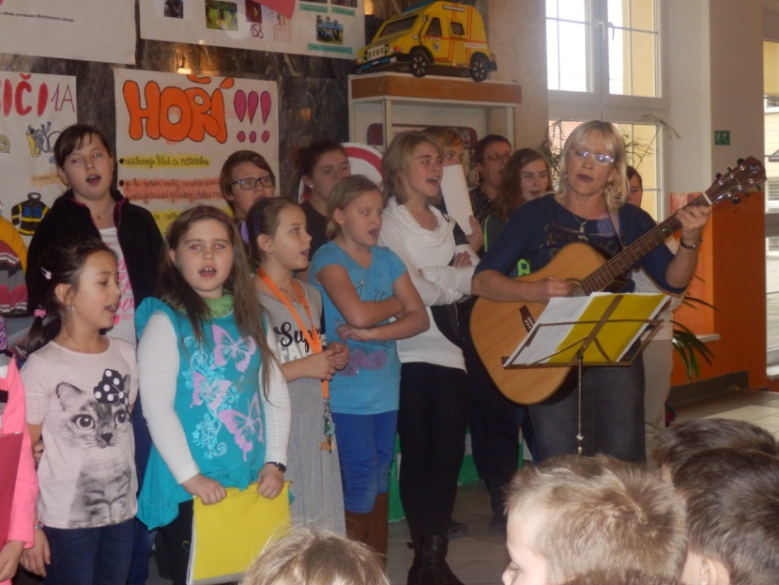
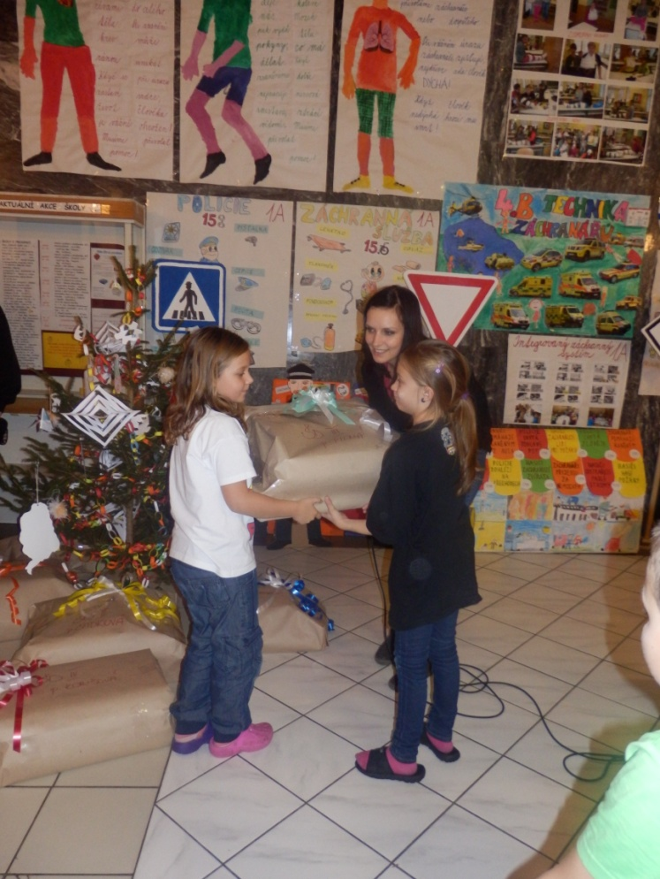

Tak šťastné a veselé!

Zpracovala: Dana Pilná

